**LAPORAN**

**APLIKASI SEDERHANA UNTUK MELIHAT TRANSKRIP NILAI**

**Disusun guna memenuhi tugas mata kuliah**

**Pemrograman Berorientasi Objek**

Dosen Pengampu:

**Ali Tarmuji, S.T., M.Cs.**

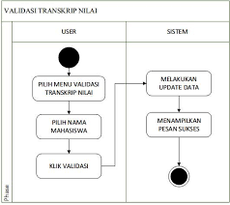

Oleh:

**AHMAD NABIL ALWI**

NIM 2200018300

Link Gitlab :

<https://gitlab.com/2200018300/uts-pweb2023-g-2200018300-ahmadnabilalwi>

**KELAS G**

**PROGRAM STUDI INFORMATIKA**

**FAKULTAS TEKNOLOGI INDUSTRI**

**UNIVERSITAS AHMAD DAHLAN**

**TAHUN 2022**

**Deskripsi Aplikasi**

Aplikasi transkrip nilai yang telah saya buat adalah sebuah program sederhana untuk melihat dan menampilkan transkrip akademik mahasiswa. Aplikasi ini memungkinkan pengguna untuk memasukkan NIM dan nama mahasiswa, menambahkan informasi transkrip untuk beberapa mata kuliah dalam beberapa semester, dan kemudian melihat transkrip akademik berdasarkan pilihan semester.

**Flow Chart**

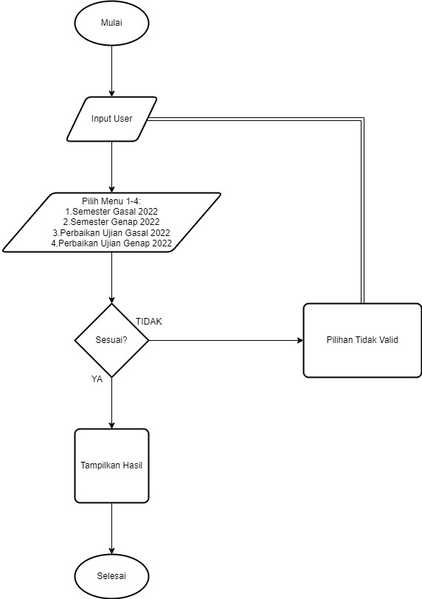

**Diagram Class**

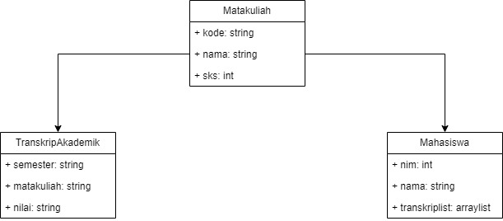

**Rancangan Antarmuka**



**Implementasi Coding**

public class MataKuliah {

private String kode;

private String nama;

private int sks;

public MataKuliah(String kode, String nama, int sks) {

this.kode = kode;

this.nama = nama;

this.sks = sks;

}

public String getKode() {

return kode;

}

public String getNama() {

return nama;

}

public int getSks() {

return sks;

}

}

public class TranskripAkademik {

private String semester;

private MataKuliah mataKuliah;

private String nilai;

public TranskripAkademik(String semester, MataKuliah mataKuliah, String nilai) {

this.semester = semester;

this.mataKuliah = mataKuliah;

this.nilai = nilai;

}

public String getSemester() {

return semester;

}

public MataKuliah getMataKuliah() {

return mataKuliah;

}

public String getNilai() {

return nilai;

}

}

import java.util.ArrayList;

public class Mahasiswa {

private String nim;

private String nama;

private ArrayList<TranskripAkademik> transkripList;

public Mahasiswa(String nim, String nama) {

this.nim = nim;

this.nama = nama;

this.transkripList = new ArrayList<>();

}

public String getNim() {

return nim;

}

public String getNama() {

return nama;

}

public ArrayList<TranskripAkademik> getTranskripList() {

return transkripList;

}

public void tambahTranskrip(TranskripAkademik transkrip) {

transkripList.add(transkrip);

}

}

import java.util.Scanner;

public class TranskripViewer {

public static void main(String[] args) {

Scanner scanner = new Scanner(System.in);

try {

// Input NIM

System.out.print("Masukkan NIM: ");

String nim = scanner.nextLine();

// Input Nama

System.out.print("Masukkan Nama: ");

String nama = scanner.nextLine();

// Membuat objek Mahasiswa

Mahasiswa mahasiswa = new Mahasiswa(nim, nama);

// Menambahkan transkrip Semester Gasal 2022

mahasiswa.tambahTranskrip(new TranskripAkademik("Semester Gasal 2022", new MataKuliah("211810120", "Al Quran dan Hadits", 2), "A"));

mahasiswa.tambahTranskrip(new TranskripAkademik("Semester Gasal 2022", new MataKuliah("211810811", "Praktikum Dasar Pemrograman", 1), "B"));

mahasiswa.tambahTranskrip(new TranskripAkademik("Semester Gasal 2022", new MataKuliah("211810720", "Pancasila", 2), "A"));

mahasiswa.tambahTranskrip(new TranskripAkademik("Semester Gasal 2022", new MataKuliah("211810630", "Manajemen Data dan Informasi", 3), "B+"));

mahasiswa.tambahTranskrip(new TranskripAkademik("Semester Gasal 2022", new MataKuliah("211810531", "Logika Informatika", 3), "B+"));

// Menambahkan transkrip Semester Genap 2022

mahasiswa.tambahTranskrip(new TranskripAkademik("Semester Genap 2022", new MataKuliah("211820820", "Pendidikan Kewarganegaraan", 2), "A-"));

mahasiswa.tambahTranskrip(new TranskripAkademik("Semester Genap 2022", new MataKuliah("211820731", "Pemrograman Web", 3), "A-"));

mahasiswa.tambahTranskrip(new TranskripAkademik("Semester Genap 2022", new MataKuliah("211820520", "Bahasa Indonesia", 2), "A"));

mahasiswa.tambahTranskrip(new TranskripAkademik("Semester Genap 2022", new MataKuliah("211820430", "Arsitektur Komputer", 3), "B+"));

// Menambahkan transkrip Semester Ujian Ulang/Perbaikan Gasal 2022

mahasiswa.tambahTranskrip(new TranskripAkademik("Semester Ujian Ulang/Perbaikan Gasal 2022", new MataKuliah("211810431", "Kalkulus Informatika", 3), "C+"));

// Menambahkan transkrip Semester Ujian Ulang/Perbaikan Genap 2022

mahasiswa.tambahTranskrip(new TranskripAkademik("Semester Ujian Ulang/Perbaikan Genap 2022", new MataKuliah("211820631", "Matematika Diskrit", 3), "B"));

// Menampilkan transkrip

System.out.println("Transkrip Akademik " + mahasiswa.getNama() + " (NIM: " + mahasiswa.getNim() + ")");

System.out.println("--------------------------------------------------------");

System.out.println("Pilih Semester yang ingin ditampilkan:");

System.out.println("1. Semester Gasal 2022");

System.out.println("2. Semester Genap 2022");

System.out.println("3. Semester Ujian Ulang/Perbaikan Gasal 2022");

System.out.println("4. Semester Ujian Ulang/Perbaikan Genap 2022");

System.out.print("Masukkan pilihan (1-4): ");

int choice = scanner.nextInt();

scanner.nextLine(); // Consume the newline character

switch (choice) {

case 1:

displayTranskrip(mahasiswa, "Semester Gasal 2022");

break;

case 2:

displayTranskrip(mahasiswa, "Semester Genap 2022");

break;

case 3:

displayTranskrip(mahasiswa, "Semester Ujian Ulang/Perbaikan Gasal 2022");

break;

case 4:

displayTranskrip(mahasiswa, "Semester Ujian Ulang/Perbaikan Genap 2022");

break;

default:

System.out.println("Pilihan tidak valid");

}

} catch (Exception e) {

System.out.println("Terjadi kesalahan: " + e.getMessage());

e.printStackTrace();

} finally {

if (scanner != null) {

scanner.close();

}

}

}

private static void displayTranskrip(Mahasiswa mahasiswa, String semester) {

System.out.println("----------------------------------------------------------------------------------------");

System.out.printf("%-20s%-50s%-10s%-5s%n", "Semester", "Mata Kuliah", "SKS", "Nilai");

System.out.println("----------------------------------------------------------------------------------------");

for (TranskripAkademik transkrip : mahasiswa.getTranskripList()) {

if (transkrip.getSemester().equals(semester)) {

MataKuliah mataKuliah = transkrip.getMataKuliah();

System.out.printf("%-20s%-50s%-10d%-5s%n", transkrip.getSemester(), mataKuliah.getNama(), mataKuliah.getSks(), transkrip.getNilai());

}

}

}

}

**Screenshoot Coding**

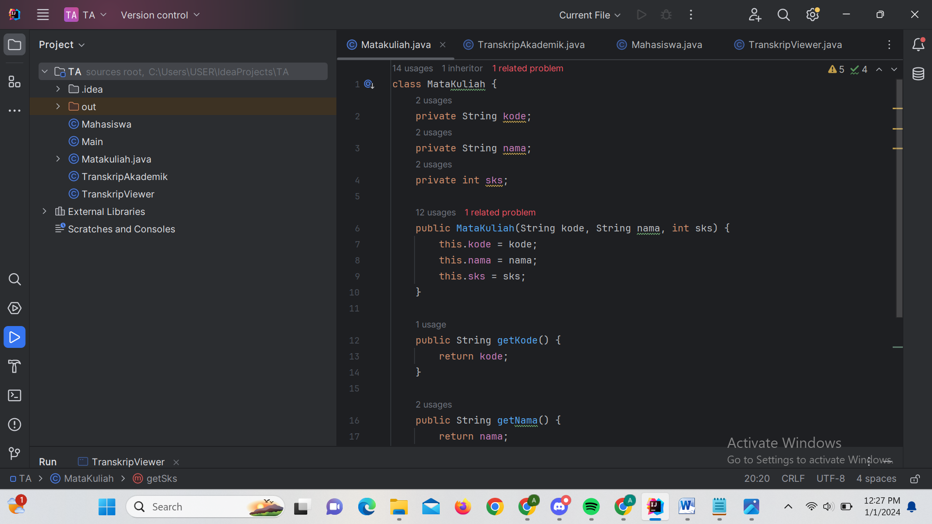

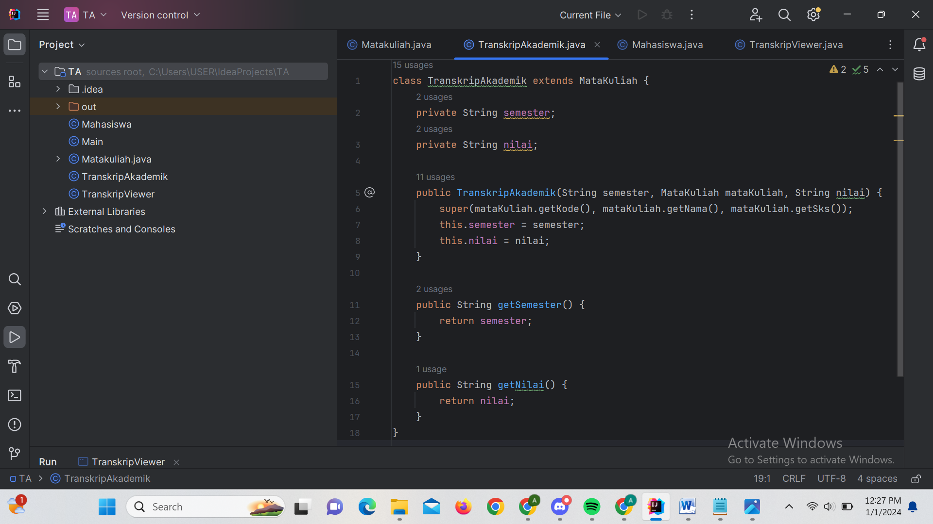

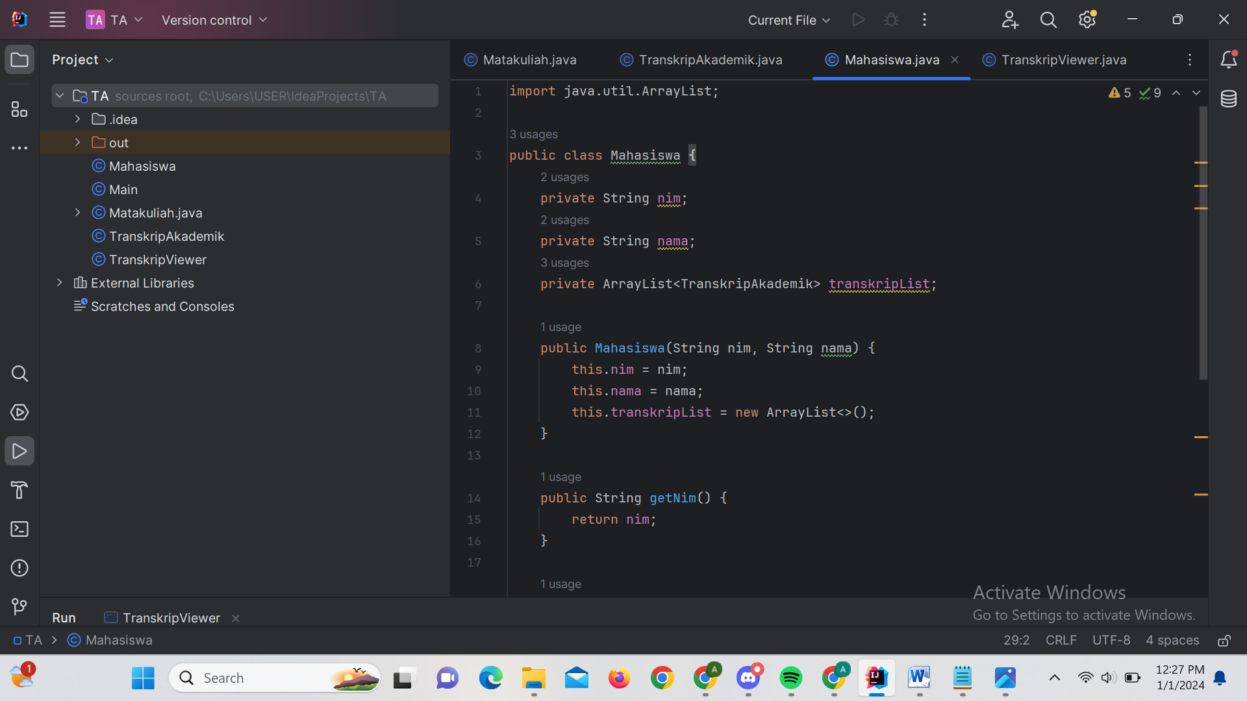

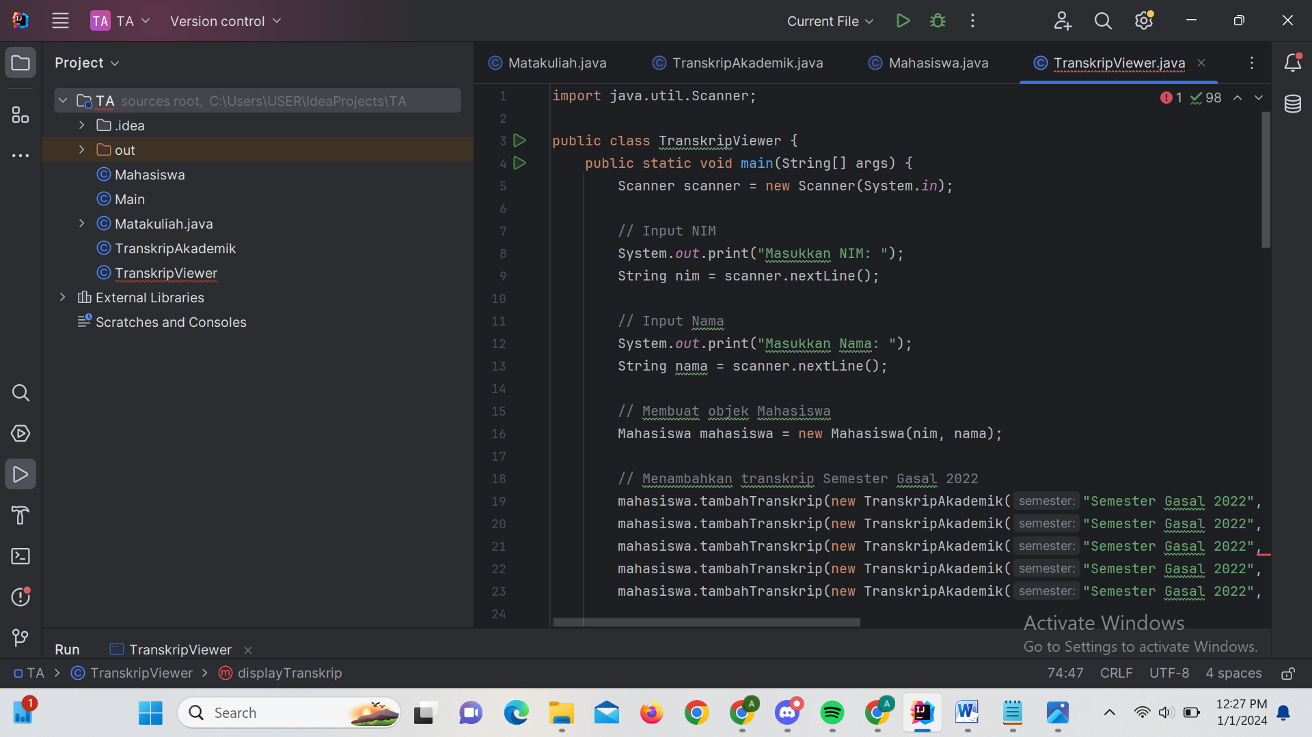

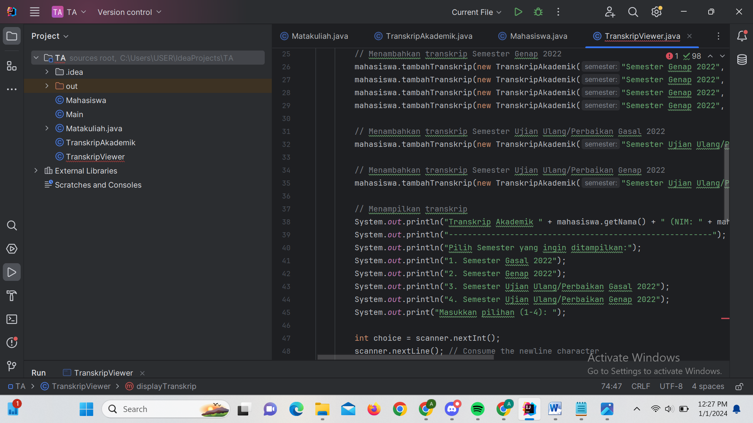

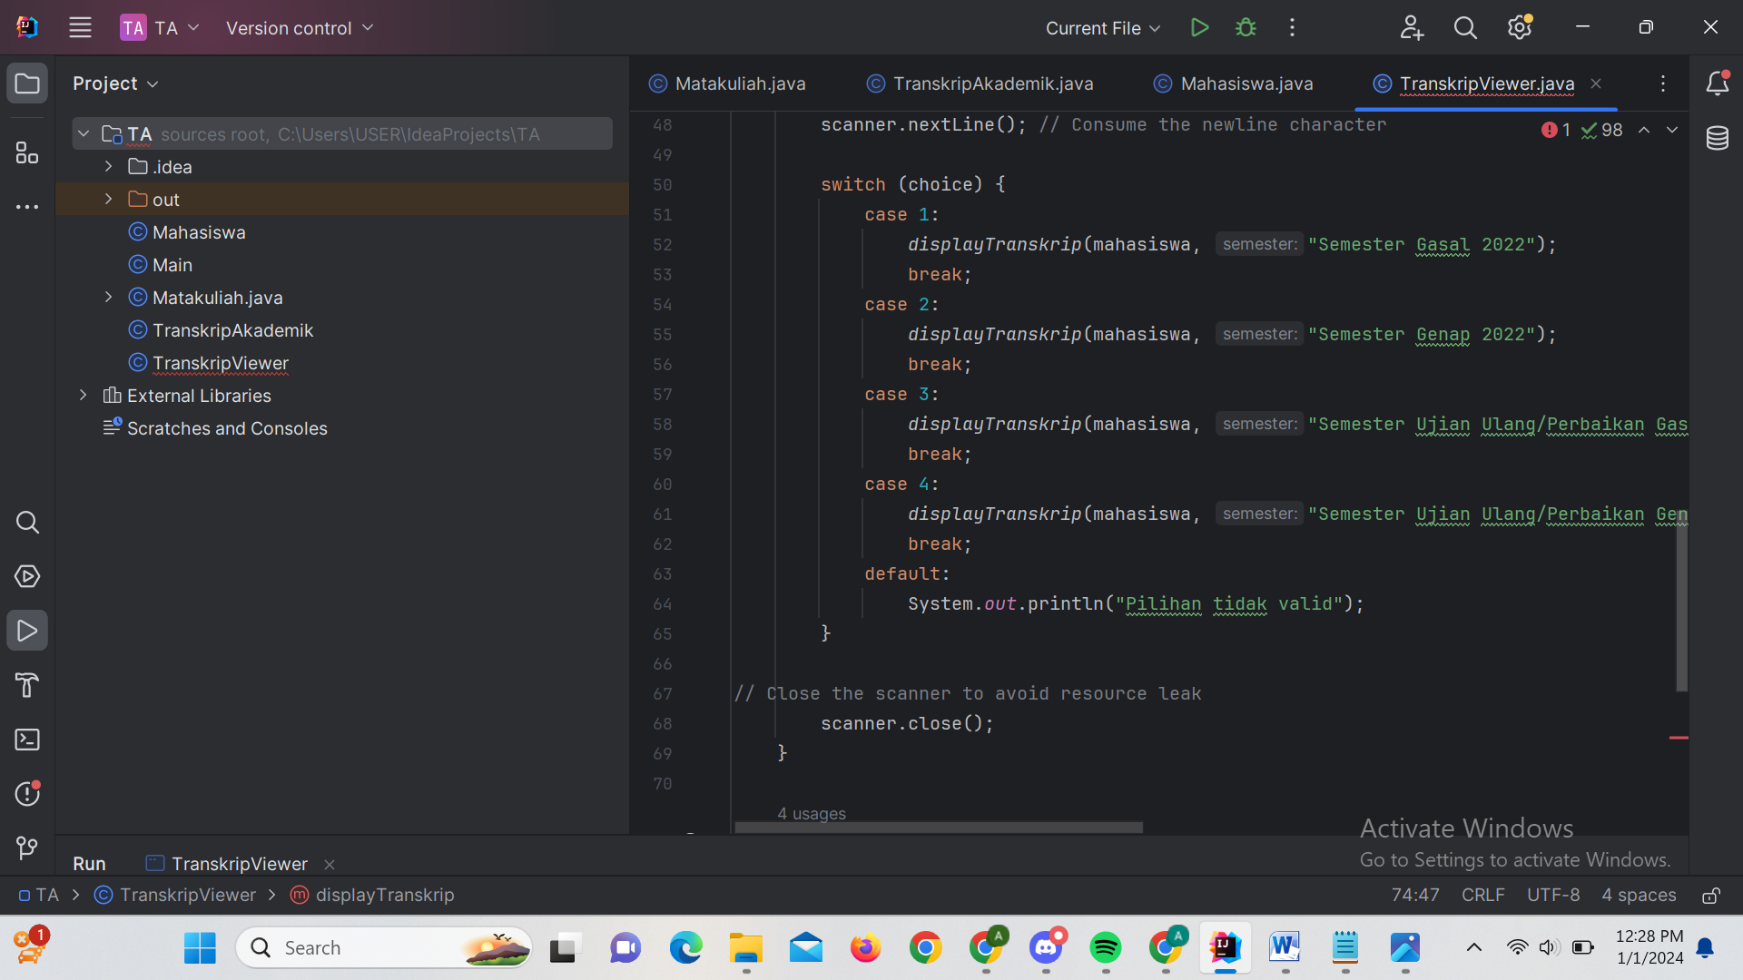

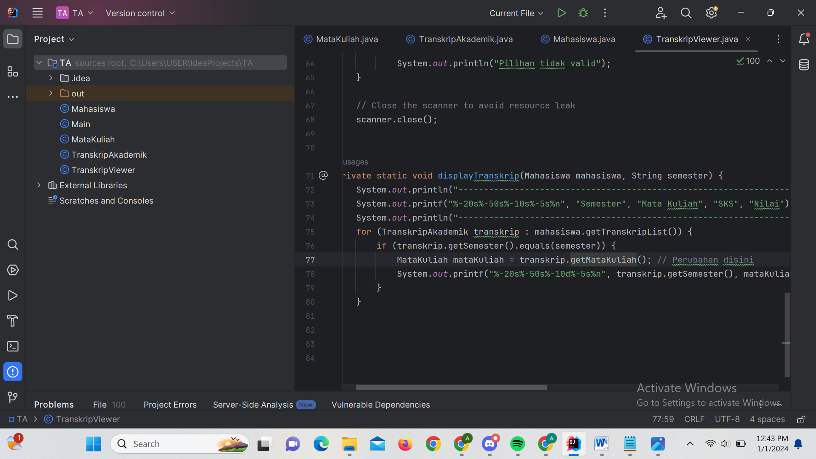

**Screenshoot Tampilan Luaran Program**

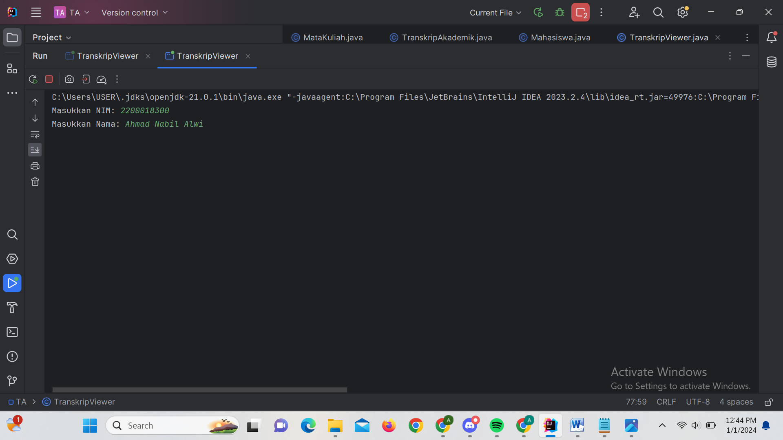

**Capture Error**

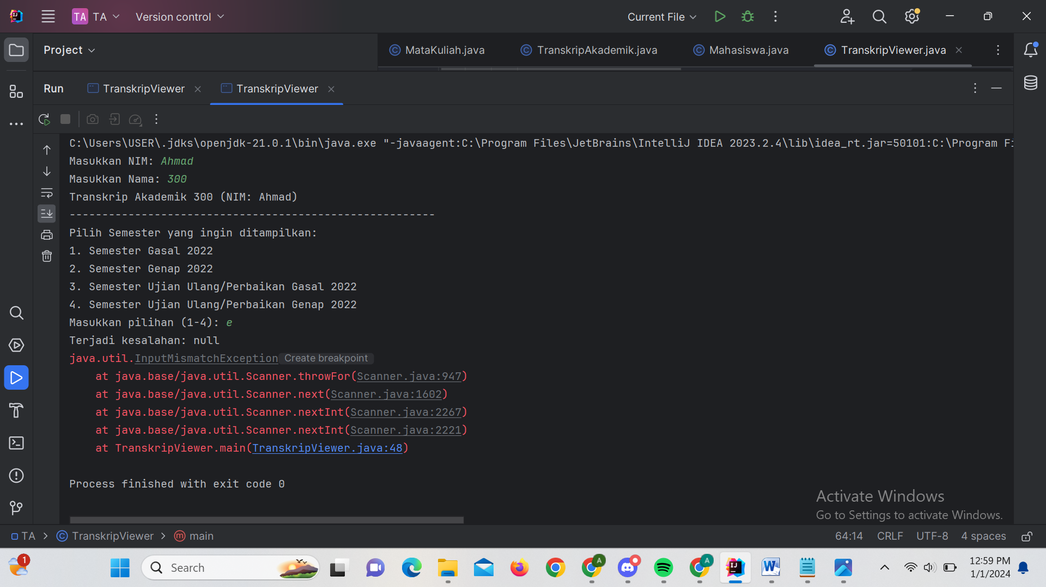

**Capture Sukses**

